# 使用说明书

## 连接设备：

在应用一开始，会自动连接蓝牙，选择列表中的名为HJ-580x的设备连接，如果没有搜到设备，则点击搜索蓝牙按钮再次搜索。

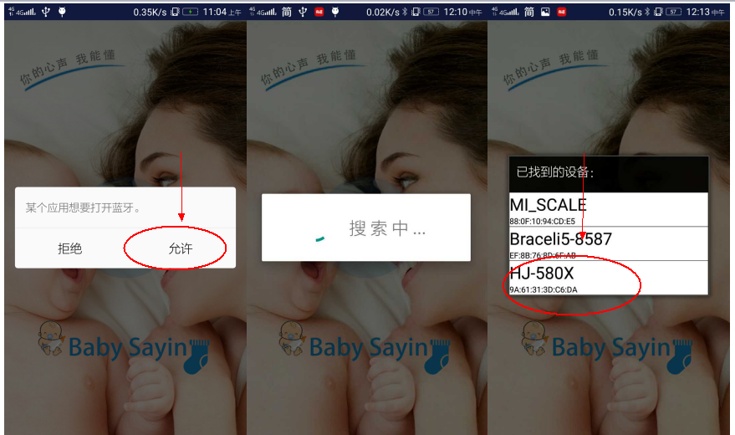

## (如果为模拟数据程序，则可以忽略这一步，直接点击搜索蓝牙进入主程序)



## 生理数据监测：

在主界面点击生理数据按钮，会跳转生理数据监测界面，这个界面我们能看到宝宝的心率体温情况。点击图表按钮，则会出现24小时和1小时内的心率体温图表。

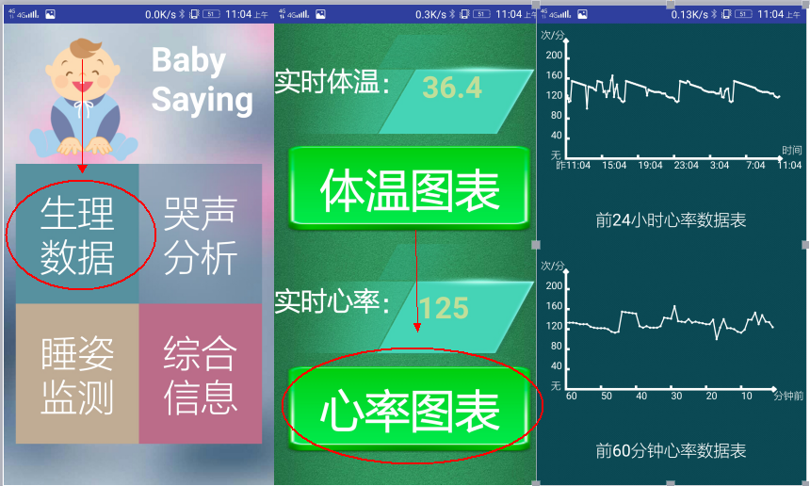

## 哭声识别：

在主界面中点击哭声识别按钮，会到开始识别界面，点击开始识别按钮，开始录制宝宝的哭声，之后会要求家长回答两个关于宝宝的问题，之后我们会告诉您宝宝啼哭的原因以及解决办法。

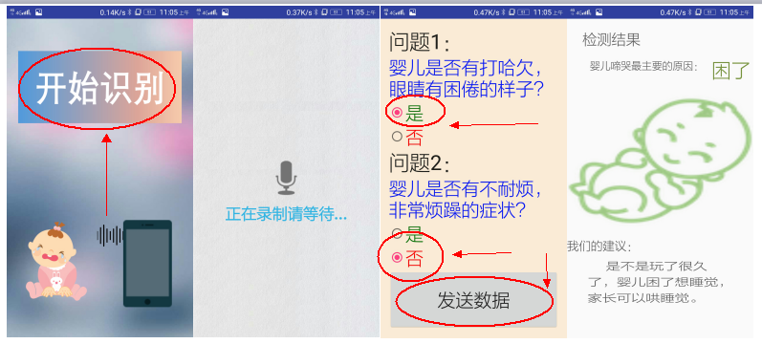

## 睡眠数据监测：

在主界面点击睡眠监测，则会跳转到睡眠监测页面，这个页面会展示婴儿的睡姿和踢被情况，在右上角点击图表，则可以看见近一段时间婴儿的睡姿情况。点击下面的踢被开关，如果婴儿踢被则会发出报警。

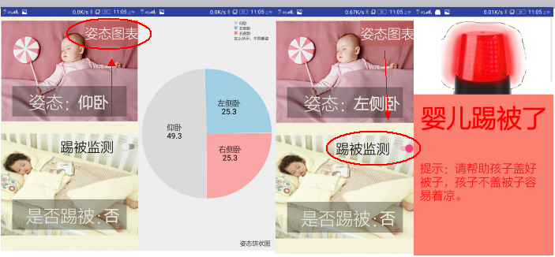

## 全部数据：

点开综合信息，则会展示所有的数据。

